Министерство образования и науки Российской Федерации   
Федеральное государственное образовательное учреждение высшего образования  
«Национальный исследовательский университет «МЭИ»   
Институт ИВТ  
Кафедра ПМИИ

Курсовая работа

Численные методы

Тема: “Изучение фазовых траекторий систем дифференциальных уравнений в зависимости от начальных условий”

Выполнил

Студент группы А-05-19

Желтиков Александр

Преподаватель Амосова О.А.

Москва 2021

Оглавление

Введение. 3

Постановка задачи 4

Вывод расчетной формулы метода. Явного метода Адамса 4-го порядка точности. 4

Обзор вспомогательного метода Рунге – Кутты 4го порядка. 4

Описание работы функций программы 5

Подготовка и проверка тестовых примеров. 5

Изучение графиков зависимостей решения x(t), y(t), z(t), а также построение фазовых портретов. 6

Изучение двух решений со слегка различающимися данными на одном графике. 10

Код программы. 10

Используемая литература. 13

# Введение.

*Дифференциальное уравнение — уравнение, в которое входят производные функции и могут входить сама функция, независимая переменная и параметры. Порядок входящих в уравнение производных может быть различен. Производные, функции, независимые переменные и параметры могут входить в уравнение в различных комбинациях или могут отсутствовать вовсе, кроме хотя бы одной производной.*

*Классификация точек покоя по фазовым траекториям.*

*На графиках изображено, что образует множество точек покоя:*

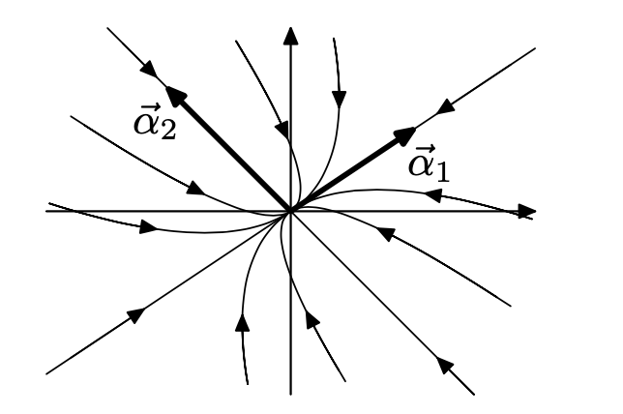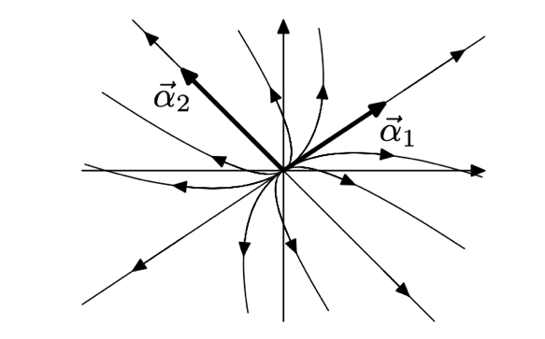

*Устойчивый узел Неустойчивый узел*

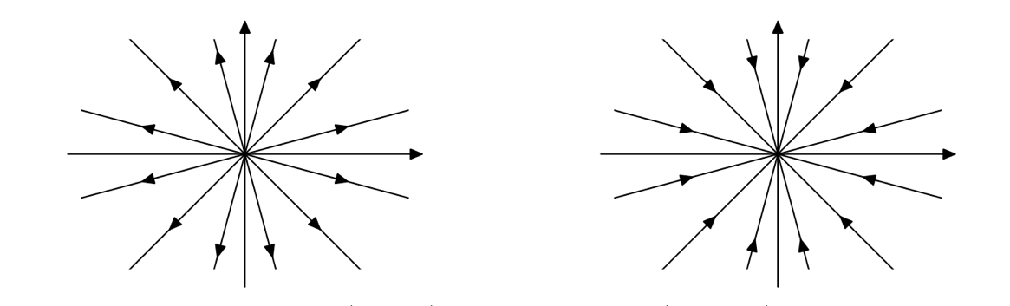

*Неустойчивый дикритический узел Устойчивый дикритический узел*

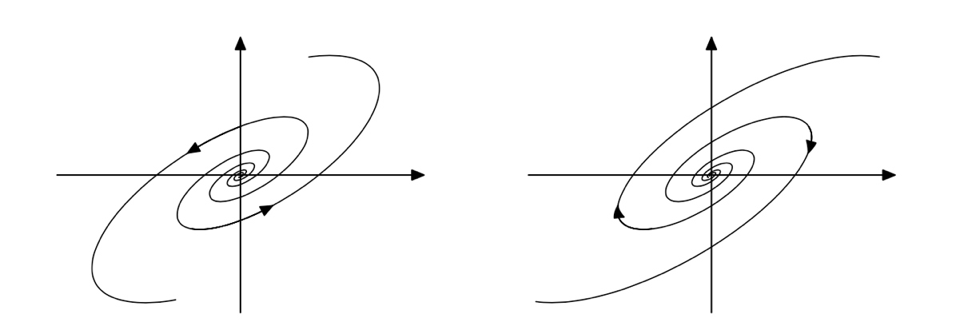

*Неустойчивые фокусы*

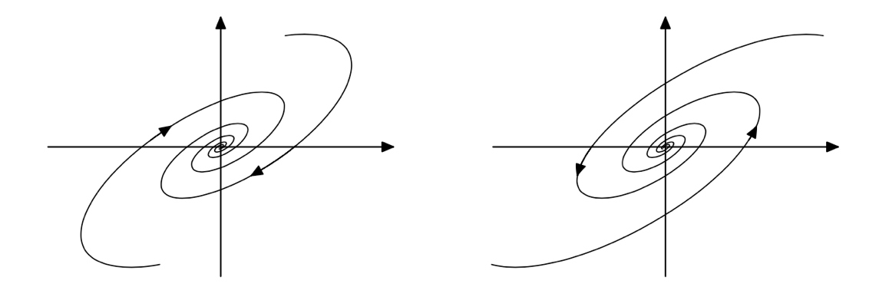

*Устойчивые фокусы*

# Постановка задачи

Для изучения фазовых траекторий нам дана система линейных дифференциальных уравнений первого порядка, с переменных коэффициентом $μ$, так же у данной системы начальные значения функций равны: x(0) = y(0) = z(0) = 0

$$\left\{\begin{aligned}\frac{dx}{dt}= -(y+z) \\ \frac{dy}{dt}=x+\frac{1}{5}y \\ \frac{dz}{dt}=\frac{1}{5} +z(x-μ) \end{aligned}\right.$$

Для того что бы изучить поведение фазовых траекторий нам необходимо найти решение данной ОДУ, чтобы это сделать, выведем и используем метод Адамса 4-го порядка точности.

# Вывод расчетной формулы метода. Явного метода Адамса 4-го порядка точности.

Для вывода формулы воспользуемся равенством:

$$y\left(t_{n+1}\right)=y\left(t_{n}\right)+ \int_{t_{n}}^{t_{n+1}}{f\left(t,y \left(t\right)\right)dt} (1)$$

*Заменим приближенно функцию $F\left(t\right)≡f\left(t , y\left(t\right)\right)$ интерполяционным многочленом $\left(k-1\right)-й$ степени $P_{k-1}(t)$ принимающим значения $f_{n} , f_{n-1}, …f_{n-k+1}$ в тех узлах $t_{n} , t_{n-1}, …, t_{n-k+1},$ где значения сеточной функции $y^{h}$ уже найдены. Интегрирование этого многочлена дает приближенное равенство:*

$$\int_{t_{n}}^{t_{n+1}}{f\left(t , y\left(t\right)\right)dt }≈\int_{t_{n}}^{t_{n+1}}{P_{k-1}\left(t\right)dt }=h \sum_{j=1}^{k}{β_{j}f_{n+1-j}} (2)$$

*В результате от (1) приходим к формуле, соответствующей явному k-шаговому методу Адамса-Башфорта.*

*Далее выведем формула Адамса 4-го порядка точности:*

*Запишем функцию $P_{4}\left(t\right)=\frac{f_{n}\left(t-t_{n-1}\right)}{h}+\frac{f_{n-1}\left(t_{n}-t\right)}{h}+\frac{f_{n-2}\left(t-t_{n+1}\right)}{h}+\frac{f_{n-3}\left(t_{n+2}-t\right)}{h}$*

*Проинтегрируем данную функцию:*

$$\int_{t_{n}}^{t_{n+1}}{P_{4}\left(t\right)dt }=\frac{55}{24}f_{n}-\frac{59}{24}f_{n-1}+\frac{37}{24}f_{n-2}-\frac{9}{24}f_{n-3}$$

*После интегрирования подставим результат в исходное равенство:*

$$y_{n+1}= y_{n}+\frac{h}{24}(55f_{n}-59f_{n-1}+37f_{n-2}-9f_{n-3})$$

*Для того чтобы начать вычисления по данному методу, необходимо знать решение в четырех точках. Это можно сделать, например, с помощью методов Рунге - Кутты. Кроме того, коэффициент при погрешности, например, для метода четвертого порядка точности Рунге - Кутты существенно меньше соответствующего коэффициента для метода Адамса.*

# Обзор вспомогательного метода Рунге – Кутты 4го порядка.

*Методы Рунге — Кутты — большой класс численных методов решения задачи Коши для обыкновенных дифференциальных уравнений и их систем. Первые методы данного класса были предложены около 1900 года немецкими математиками К. Рунге и М. В. Куттой.*

*Наиболее известный и часто используемый из методов Рунге-Кутты – это классический 4-этапный метод четвертого порядка точности.*

*Данный метод достаточно прост и эффективен на малых отрезках, а также когда нужна сравнительно не высокая точность.*

*Формула данного метода:*

$$y_{i+1}= y_{i}+\frac{h}{6}(k_{1}+2k_{2}+2k_{3}+ k_{4})$$

$$k_{1}=f(t_{i},y_{i})$$

$$k_{2}=f(t_{i}+\frac{h}{2},y_{i}+\frac{hk_{1}}{2})$$

$$k_{3}=f(t_{i}+\frac{h}{2},y_{i}+\frac{hk_{2}}{2})$$

$$k_{4}=f(t_{i}+h,y_{i}+hk_{3})$$

# Описание работы функций программы

*Для того, чтобы производить меньше механических расчетов, все методы и функции постройки графиков реализованы на языке Python.*

*Сначала мы находим начальные значения для метода Адамса с помощью метода Рунге-Кутты (1),*

*так как у нас дифференциальное уравнение зависит от нескольких переменных, не забываем учесть это. После этого, мы вызываем данную функцию (1), при использовании функции, которая находит решение СЛДУ с помощью метода Адамса (2). Все полученные значения записываем в переменные x_data, y_data, z_data.*

*За построение графиков отвечают функции:*

* *Построение фазовых портретов*
* *Построение графиков решений*
* *Построение двух решений на одном графике*

# Подготовка и проверка тестовых примеров.

Пусть x(t) = y(t)= z(t) = t

Тогда наша СЛДУ принимает вид:

$$\left\{\begin{aligned}\frac{dx}{dt}= -\left(y+z\right)+1+2t \\ \frac{dy}{dt}=x+\frac{1}{5}y+1-\frac{6}{5}t \\ \frac{dz}{dt}=\frac{1}{5} +z\left(x-μ\right)+t-\frac{1}{5}-t^{2}\end{aligned}\right.$$

Для проверки нашего метода построим все на одном графике

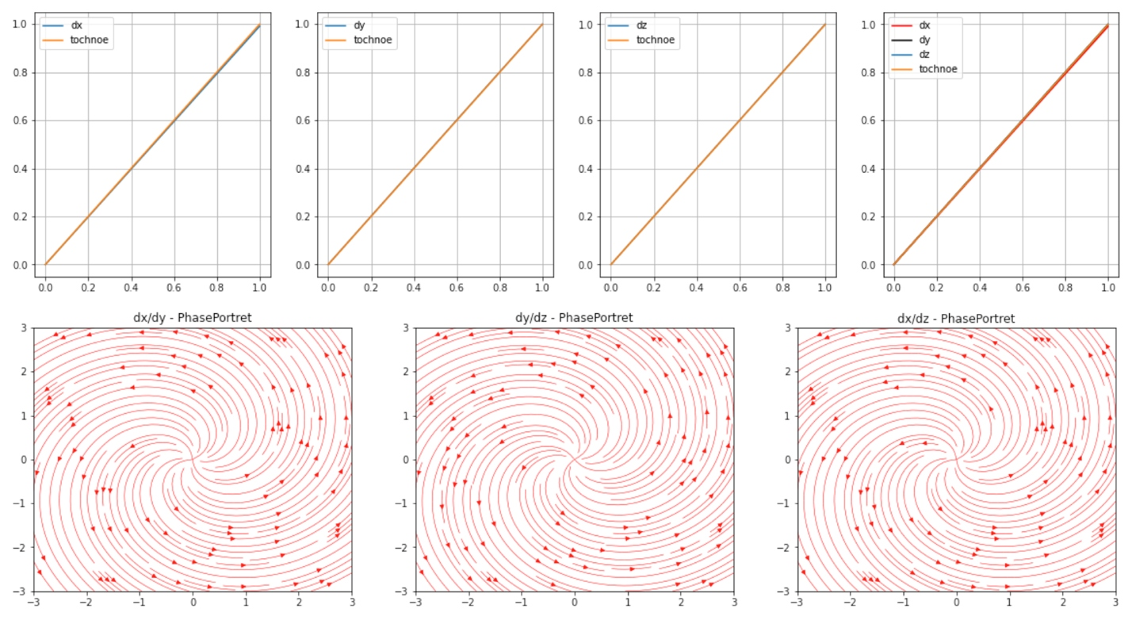

Как мы можем заметить, графики совпадают, следовательно запрограммированный метод работает.

# Изучение графиков зависимостей решения x(t), y(t), z(t), а также построение фазовых портретов.

Для изучения поведения фазовых траекторий, будет брать значения $μ$ из массива [-100, -10, -1, 0, 1, 10, 100]

Рассмотрим значение $μ= -100$

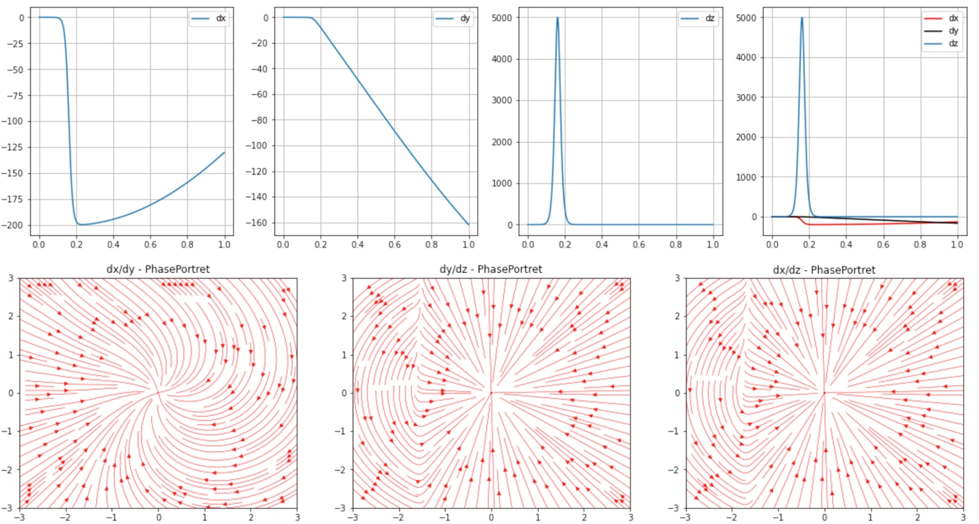

При данном значении коэффициента $μ$, можно заметить, что все фазовые траектории устойчивы, также при детальном рассмотрении, видим:

dx/dy – точки покоя образуют устойчивый фокус.

dy/dz – точки покоя образуют подобие устойчивого дикритического узла.

dx/dz – аналогичная ситуация как и на портрете dy/dz.

Рассмотрим значение $μ= -10$

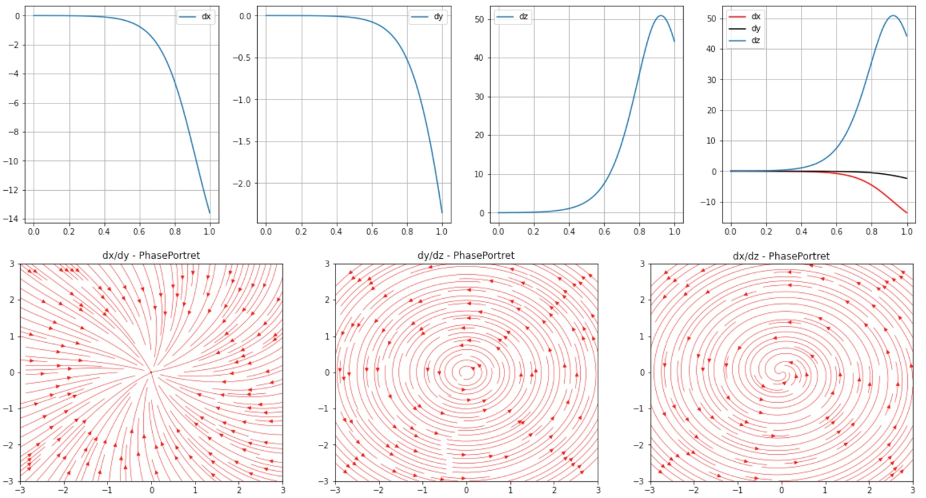

Далее мы уменьшили значение коэффициента в десять раз, и сразу можно увидеть, что фазовые траектории сильно изменились, но все остались устойчивыми.  
  
dx/dy – точки покоя образуют устойчивый фокус.

dy/dz – здесь тип точек покоя изменился, теперь это устойчивый центр.

dx/dz – здесь также тип точек покоя изменился, теперь это устойчивый фокус

Уменьши значение коэффициента еще в 10 раз.

Рассмотрим значение $μ= -1$

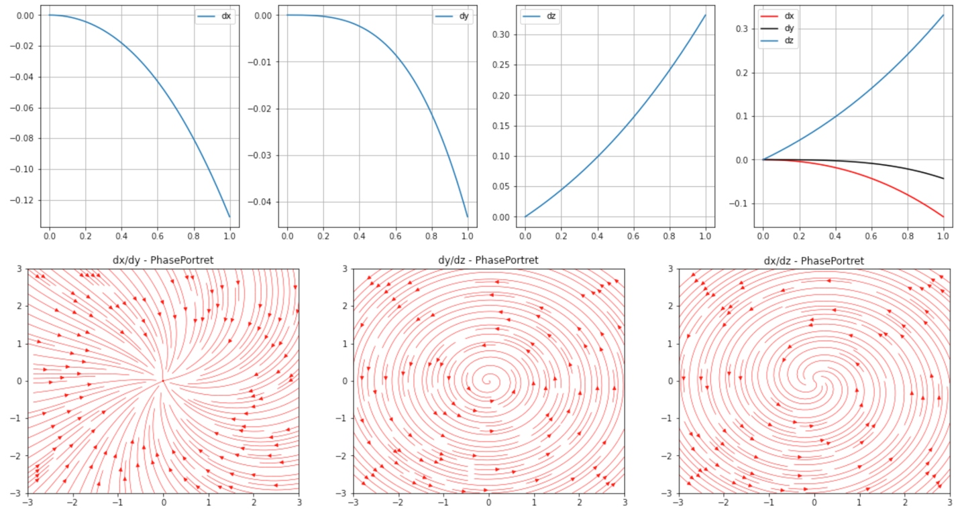

Сравнивая данные портреты с предыдущими, можно заметить, что они особо и не различаются. Есть различия только в графиках решений, так же портрет dy/dz немного начинает перетекать из устойчивого центра в устойчивый фокус.

Теперь рассмотрим значение $μ= 0$

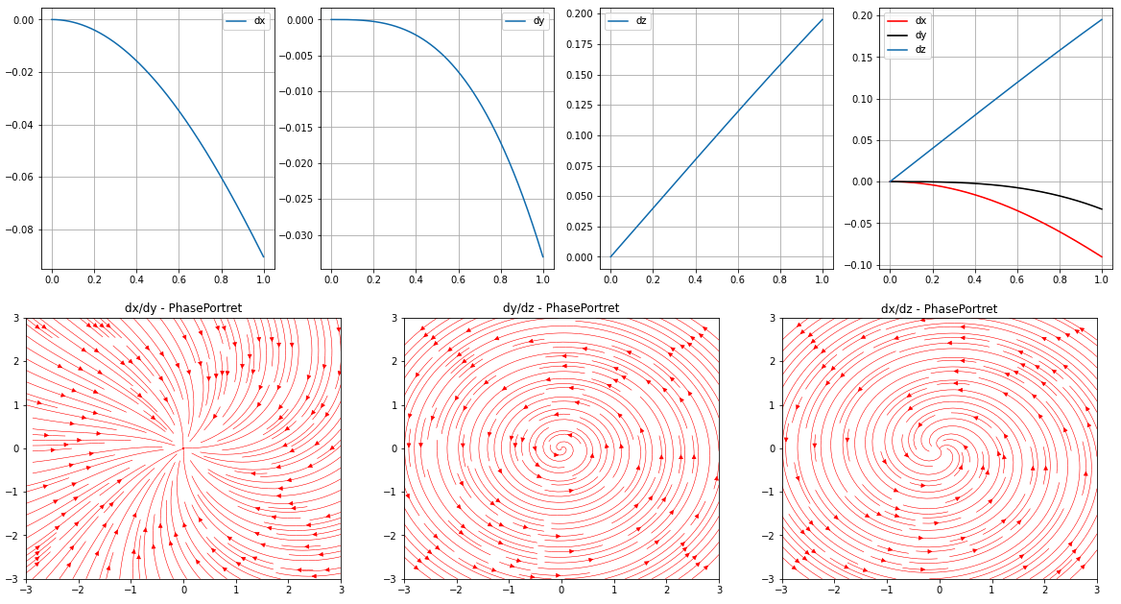

Рассмотрим, что происходит на фазовых портретах:

dx/dy фазовые траектории, как и раньше, образуют устойчивый фокус.

dy/dz здесь мы можем заметить, что теперь, точки покоя ОДУ образуют не устойчивый центр, а устойчивый фокус

dx/dz ситуация не особо изменилась, при таком значении сохранился устойчивый фокус.

Далее рассмотрим $μ=1$

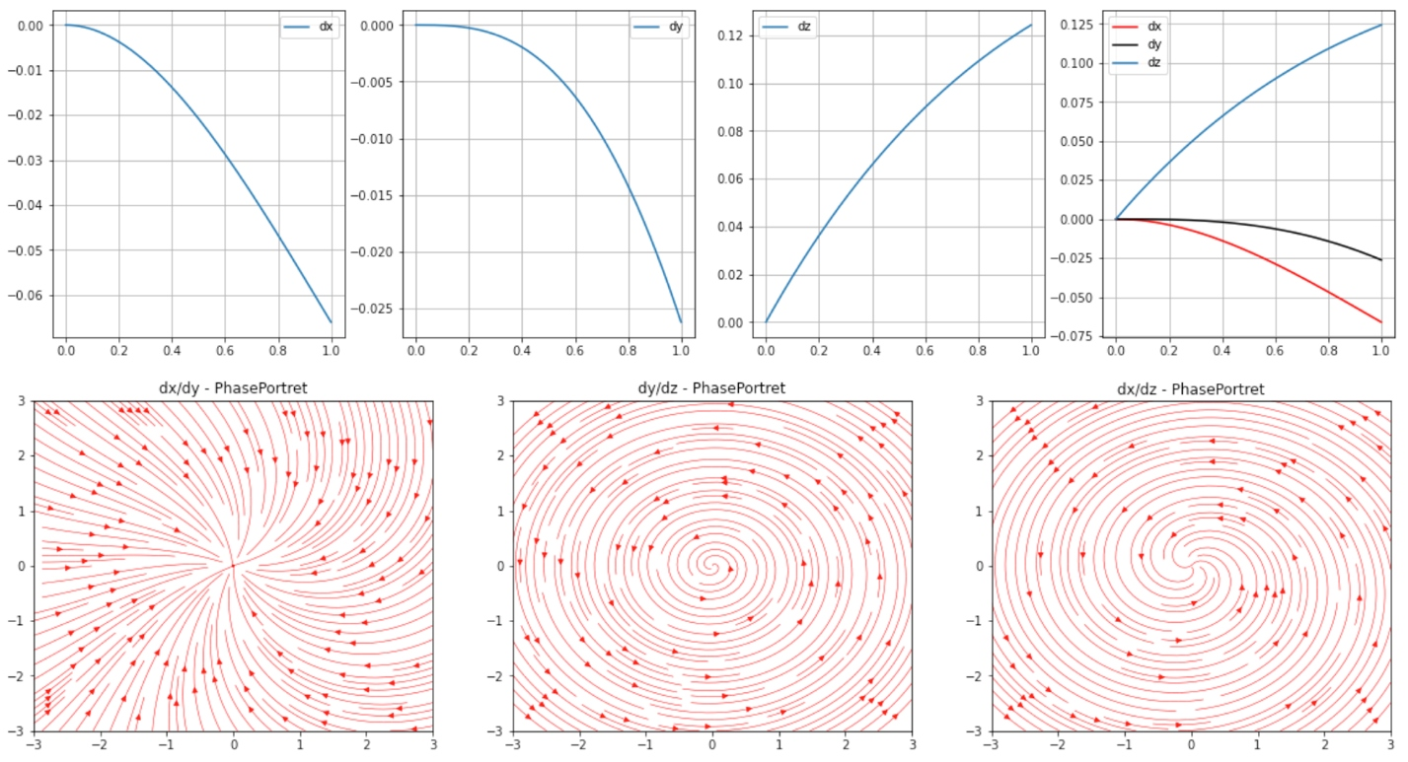

При увеличении значения коэффициента на 1, каких-либо критических изменений не произошло.

Увеличим значение в десять раз и рассмотрим значение $μ= 10$

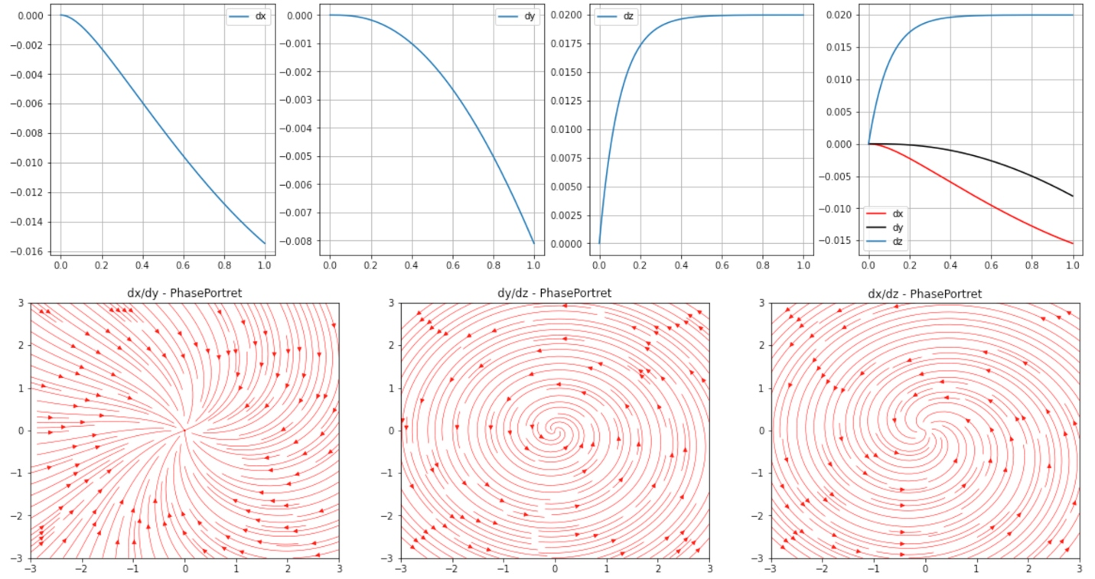

Ситуация практически аналогична предыдущему значению, за исключением одного момента, на портрете dx/dz фазовые траектории стали иметь чуть большую кривизну, тем самым более наглядно можно понять, что тип точек покоя – это устойчивый фокус.

Пробуем добиться более наглядных результатов, увеличив значение еще в десять раз.

Рассмотрим значение $μ= 100$

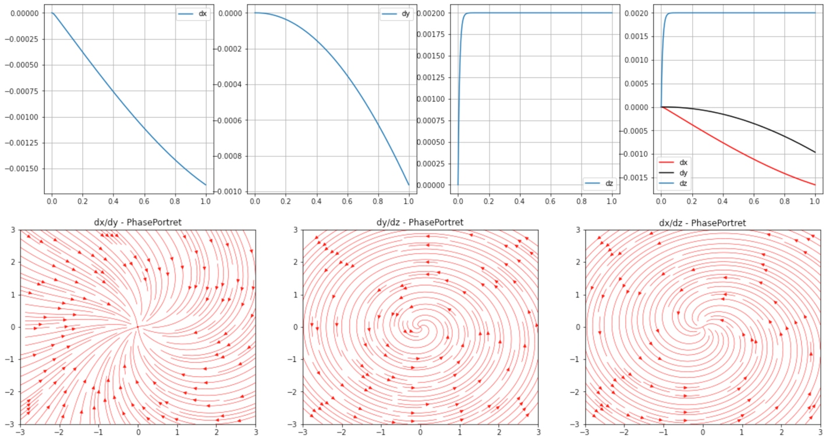

Несмотря на то, что мы увеличили значение коэффициента в 10 раз, ситуация с траекториями не сильно поменялась.

При исследовании траекторий данного ОДУ на диапазоне коэффициента $μ=$ [-100 ; 100], можно сделать вывод о том, что при увеличении значений $μ$ фазовые траектории не будут сильно изменяться, а тип точки покоя сохранится.

# Изучение двух решений со слегка различающимися данными на одном графике.

Рассмотрим начальные значения x(0) = y(0) = z(0) = 1; $μ=4$, и слегка различающиеся значения з x(0) = y(0) = z(0) = 0.99 ; $μ=3.99$

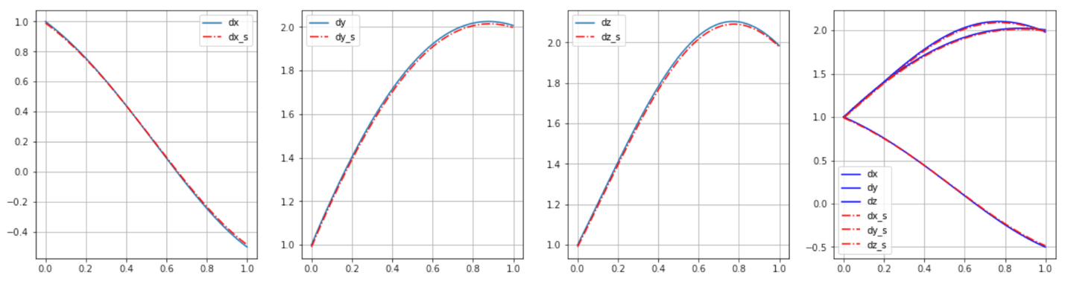

Как можно заметить, графики функций немного различаются (Но это логично), рассмотрим поведение фазовых портретов:

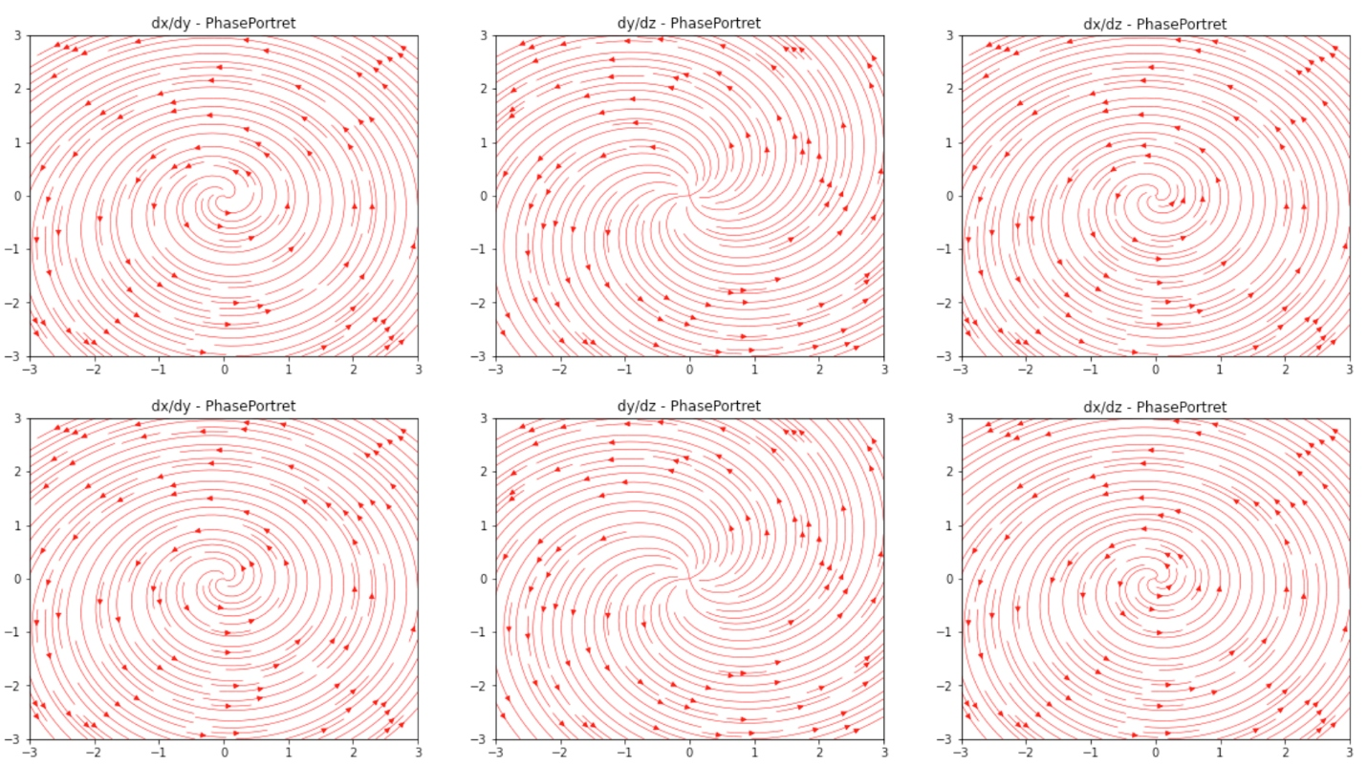

Сверху наше исходное, снизу со слегка различающимися значениями. Их точки покоя — это фокусы, причем в обоих случаях неустойчивые.

# Код программы.

1. **import** numpy **as** np
2. **from** matplotlib **import** pyplot **as** plt
4. **def** PlotGraph(T , t0 , h , dx , dy , dz, C1 , C2 , C3 , m):
5. x_data , y_data , z_data = Adams(T , t0 , h , dx , dy , dz, C1 , C2 , C3 , m)
6. t_data =[0.001*i **for** i **in** range(round(1 / h))]
7. fig, axs = plt.subplots(1, 4, figsize = (20, 5))
8. axs[0].plot(t_data, x_data, label = 'dx')
9. axs[1].plot(t_data, y_data, label = 'dy')
10. axs[2].plot(t_data, z_data, label = 'dz')
11. axs[3].plot(t_data, x_data, label = 'dx' , color = 'red')
12. axs[3].plot(t_data, y_data, label = 'dy' , color = 'black')
13. axs[3].plot(t_data, z_data, label = 'dz')
14. axs[0].legend()
15. axs[0].grid()
16. axs[1].legend()
17. axs[1].grid()
18. axs[2].legend()
19. axs[2].grid()
20. axs[3].legend()
21. axs[3].grid()
23. **def** plotSimilaGraph(T , t0 , h , dx , dy , dz, C1 , C2 , C3 , m , C1_s , C2_s , C3_s , m_s):
24. x_data , y_data , z_data = Adams(T , t0 , h , dx , dy , dz, C1 , C2 , C3 , m)
25. x_data_s , y_data_s , z_data_s = Adams(T , t0 , h , dx , dy , dz, C1_s , C2_s , C3_s , m_s)
26. t_data =[0.001*i **for** i **in** range(round(1 / h))]
27. fig, axs = plt.subplots(1, 4, figsize = (20, 5))
28. axs[0].plot(t_data, x_data, label = 'dx')
29. axs[0].plot(t_data, x_data_s, label = 'dx_s' , color = 'red', linestyle="-.")
31. axs[1].plot(t_data, y_data, label = 'dy')
32. axs[1].plot(t_data, y_data_s, label = 'dy_s' , color = 'red', linestyle="-.")
34. axs[2].plot(t_data, z_data, label = 'dz')
35. axs[2].plot(t_data, z_data_s, label = 'dz_s' , color = 'red', linestyle="-.")
37. axs[3].plot(t_data, x_data, label = 'dx' , color = 'blue')
38. axs[3].plot(t_data, y_data, label = 'dy' , color = 'blue')
39. axs[3].plot(t_data, z_data, label = 'dz' , color = 'blue')
40. axs[3].plot(t_data, x_data_s, label = 'dx_s' , color = 'red', linestyle="-.")
41. axs[3].plot(t_data, y_data_s, label = 'dy_s' , color = 'red', linestyle="-.")
42. axs[3].plot(t_data, z_data_s, label = 'dz_s' , color = 'red', linestyle="-.")
44. axs[0].legend()
45. axs[0].grid()
46. axs[1].legend()
47. axs[1].grid()
48. axs[2].legend()
49. axs[2].grid()
50. axs[3].legend()
51. axs[3].grid()

54. **def** plotPhasePortret(T , t0 , h , dx , dy , dz, C1 , C2 , C3 , m):
55. fig, axs = plt.subplots(1, 3, figsize = (20, 5))
56. X, Y = np.meshgrid(np.linspace(-3.0, 3.0, 1000), np.linspace(-3.0, 3.0, 1000))
57. R, Theta = (X**2 + Y**2)**0.5, np.arctan2(Y, X)
58. x_data , y_data , z_data = Adams(T , t0 , h , dx , dy , dz, C1 , C2 , C3 , m)
59. C, S = np.cos(Theta), np.sin(Theta)
61. U, V = x_data*C - R*S*y_data, x_data*S+R*C*y_data
62. axs[0].streamplot(X, Y, U, V, color='r', linewidth=0.5, density=1.6)
64. U, V = y_data*C - R*S*z_data, y_data*S+R*C*z_data
65. axs[1].streamplot(X, Y, U, V, color='r', linewidth=0.5, density=1.6)
67. U, V = x_data*C - R*S*z_data, x_data*S+R*C*z_data
68. axs[2].streamplot(X, Y, U, V, color='r', linewidth=0.5, density=1.6)
70. axs[0].set_title('dx/dy - PhasePortret')
71. axs[1].set_title('dy/dz - PhasePortret')
72. axs[2].set_title('dx/dz - PhasePortret')

75. **def** dx(t,x,y,z):
76. **return** -y - z
78. **def** dy(t,x,y,z):
79. **return** x + (1./5.) * y
81. **def** dz(t,x,y,z,m):
82. **return** 1./5. + z * (x - m)
84. *# Через данный метод , я найду начальные значения для метода Адамса*
85. *# его можно использовать , тк их порядки совпадают*
87. **def** runge_kutta_4(T , t0 , h , dx , dy , dz, C1 , C2 , C3 , m):
88. n = round((T-t0)/h)
89. xn = np.zeros(n)
90. yn = np.zeros(n)
91. zn = np.zeros(n)
92. xn[0] = C1
93. yn[0] = C2
94. zn[0] = C3
95. t = t0
96. **for** i **in** range(1, 4):
97. k1_x = dx(t, xn[i-1] , yn[i-1] , zn[i-1])
98. k2_x = dx(t + h/2 ,xn[i-1] + (h*k1_x)/2 , yn[i-1] + (h*k1_x)/2, zn[i-1] + (h*k1_x)/2 )
99. k3_x = dx(t + h/2 ,xn[i-1] + (h*k2_x)/2 , yn[i-1] + (h*k2_x)/2, zn[i-1] + (h*k2_x)/2 )
100. k4_x = dx(t + h , xn[i-1] + h * k3_x , yn[i-1] + h * k3_x , zn[i-1] + h * k3_x)
102. xn[i] = xn[i-1] + h/6. * (k1_x + 2 * k2_x + 2 * k3_x + k4_x)
104. k1_y = dy(t, xn[i-1] , yn[i-1] , zn[i-1])
105. k2_y = dy(t + h/2 ,xn[i-1] + (h*k1_y)/2 , yn[i-1] + (h*k1_y)/2, zn[i-1] + (h*k1_y)/2 )
106. k3_y = dy(t + h/2 ,xn[i-1] + (h*k2_y)/2 , yn[i-1] + (h*k2_y)/2, zn[i-1] + (h*k2_y)/2 )
107. k4_y = dy(t + h , xn[i-1] + h * k3_y , yn[i-1] + h * k3_y , zn[i-1] + h * k3_y)
109. yn[i] = yn[i-1] + h/6. * (k1_y + 2 * k2_y + 2 * k3_y + k4_y)
111. k1_z = dz(t, xn[i-1] , yn[i-1] , zn[i-1] , m)
112. k2_z = dz(t + h/2 ,xn[i-1] + (h*k1_z)/2 , yn[i-1] + (h*k1_z)/2, zn[i-1] + (h*k1_z)/2 , m)
113. k3_z = dz(t + h/2 ,xn[i-1] + (h*k2_z)/2 , yn[i-1] + (h*k2_z)/2, zn[i-1] + (h*k2_z)/2 , m)
114. k4_z = dz(t + h , xn[i-1] + h * k3_z , yn[i-1] + h * k3_z , zn[i-1] + h * k3_z , m)
116. zn[i] = zn[i-1] + h/6. * (k1_z + 2 * k2_z + 2 * k3_z + k4_z)
117. t+=h
118. **return** xn , yn , zn
120. **def** Adams(T , t0 , h , dx , dy , dz, C1 , C2 , C3 , m):
121. n = round((T - t0) / h)
122. xn = np.zeros(n)
123. yn = np.zeros(n)
124. zn = np.zeros(n)
125. xn_help , yn_help , zn_help = runge_kutta_4(T , t0 , h , dx , dy , dz, C1 , C2 , C3 , m)
126. xn[0] = xn_help[0] ; xn[1] = xn_help[1] ; xn[2] = xn_help[2] ; xn[3] = xn_help[3]
127. yn[0] = yn_help[0] ; yn[1] = yn_help[1] ; yn[2] = yn_help[2] ; yn[3] = yn_help[3]
128. zn[0] = zn_help[0] ; zn[1] = zn_help[1] ; zn[2] = zn_help[2] ; zn[3] = zn_help[3]
129. t = t0
130. **for** i **in** range(4, n):
131. xn[i] = xn[i-1] + h/24. * (55 * dx(t , xn[i-1] , yn[i-1] , zn[i-1]) - 59 *
132. dx(t , xn[i-2] , yn[i-2] , zn[i-2]) + 37 *
133. dx(t , xn[i-3] , yn[i-3] , zn[i-3]) - 9  *
134. dx(t , xn[i-4] , yn[i-4] , zn[i-4]))
136. yn[i] = yn[i-1] + h/24. * (55 * dy(t , xn[i-1] , yn[i-1] , zn[i-1]) - 59 *
137. dy(t , xn[i-2] , yn[i-2] , zn[i-2]) + 37 *
138. dy(t , xn[i-3] , yn[i-3] , zn[i-3]) - 9  *
139. dy(t , xn[i-4] , yn[i-4] , zn[i-4]))
141. zn[i] = zn[i-1] + h/24. * (55 * dz(t , xn[i-1] , yn[i-1] , zn[i-1] , m) - 59 *
142. dz(t , xn[i-2] , yn[i-2] , zn[i-2] , m) + 37 *
143. dz(t , xn[i-3] , yn[i-3] , zn[i-3] , m) - 9  *
144. dz(t , xn[i-4] , yn[i-4] , zn[i-4] , m))
145. t += h
146. **return** xn , yn , zn

# Используемая литература.

* А.А. Амосов, Ю.А. Дубинский , Н.В. Копченова: “Вычислительные методы для инженеров”
* И.Г. Петровский: “Лекции по теории обыкновенных дифференциальных уравнений”
* Классификация точек покоя двумерных линейных однородных систем дифференциальных уравнений первого порядка   
  / Учебное пособие. М.: Физический факультет МГУ, 2012. 29 с.